Conexión de WhatsApp con Google Sheets para Tienda de Celulares

Requisitos previos

1. Habilitar Google sheets API:

* Ve a Google cloude console: <https://console.cloud.google.com/welcome?project=gen-lang-client-0872150596>
* Crea un nuevo proyecto o selecciona uno existente:

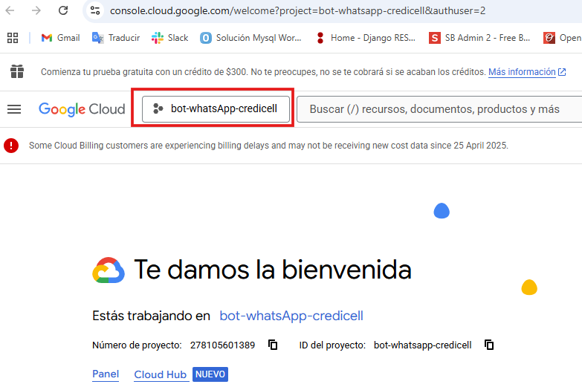

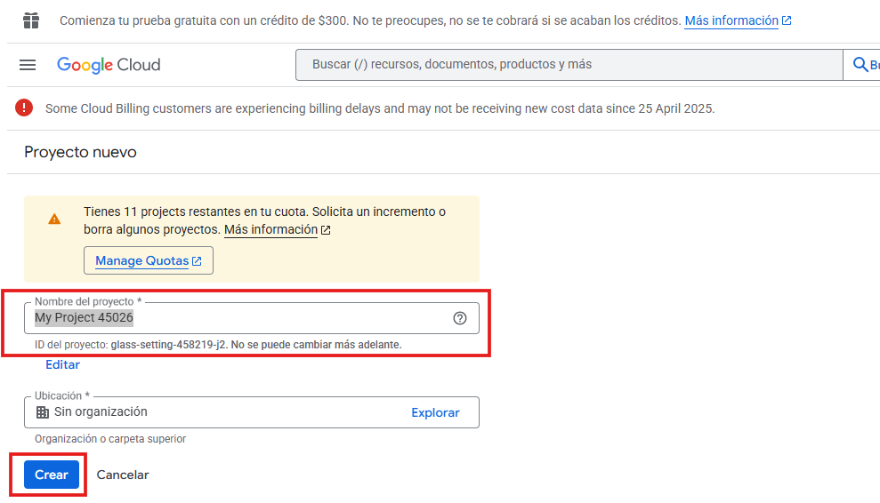

* Habilita la API de Google sheets

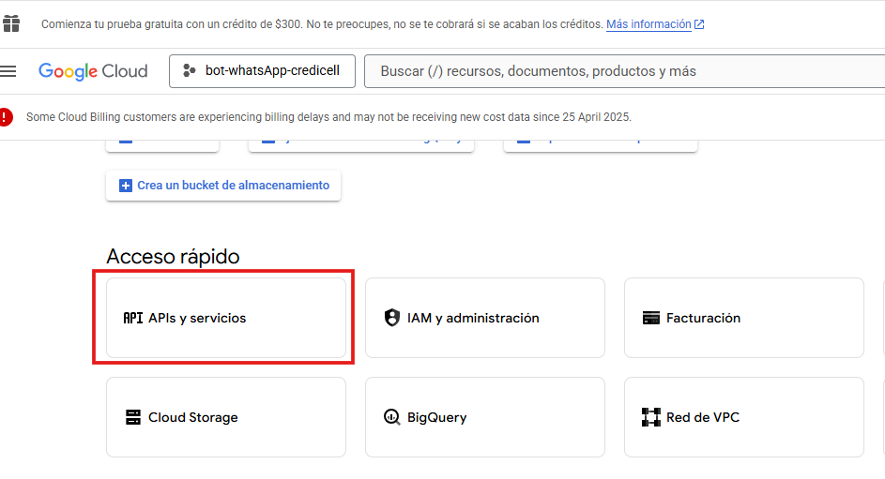

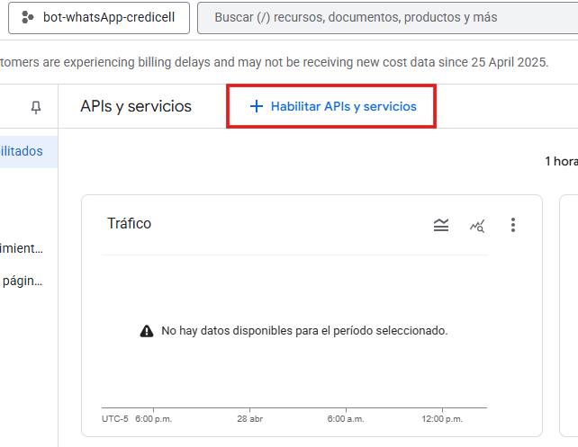

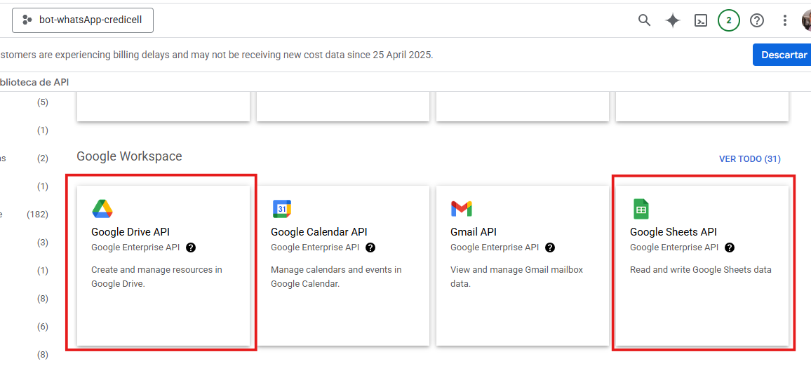

* Crear credenciales de “Cuenta de servicio” y descargar el archivo json

1. Descargar el archivo de credentiales.json

* Selecciona el proyecto que acabamos de crear.

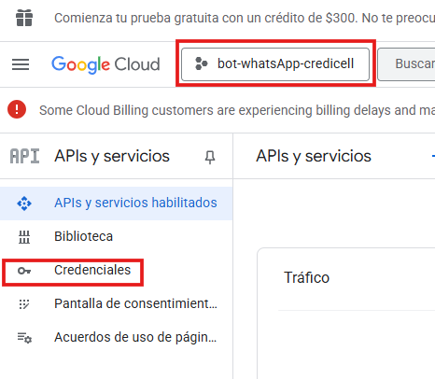

* Ve al menú izquierdo y entra en APIs y servicios 🡪 Biblioteca

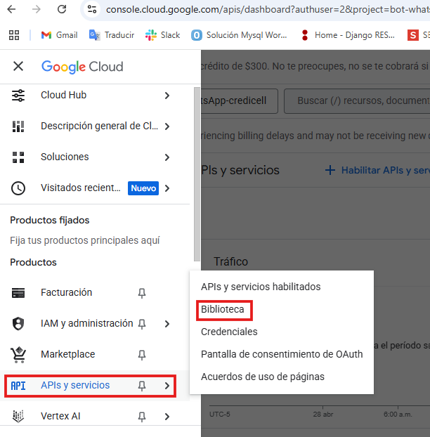

* Busca y habilita Google sheets API y Google Drive API sino lo has hecho



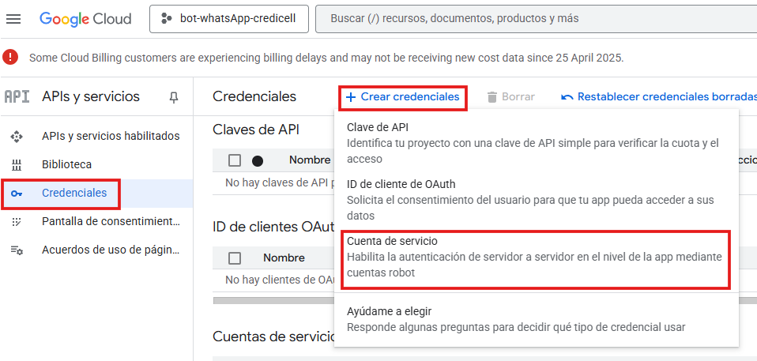

* Después de creada ingresa al servicio creado

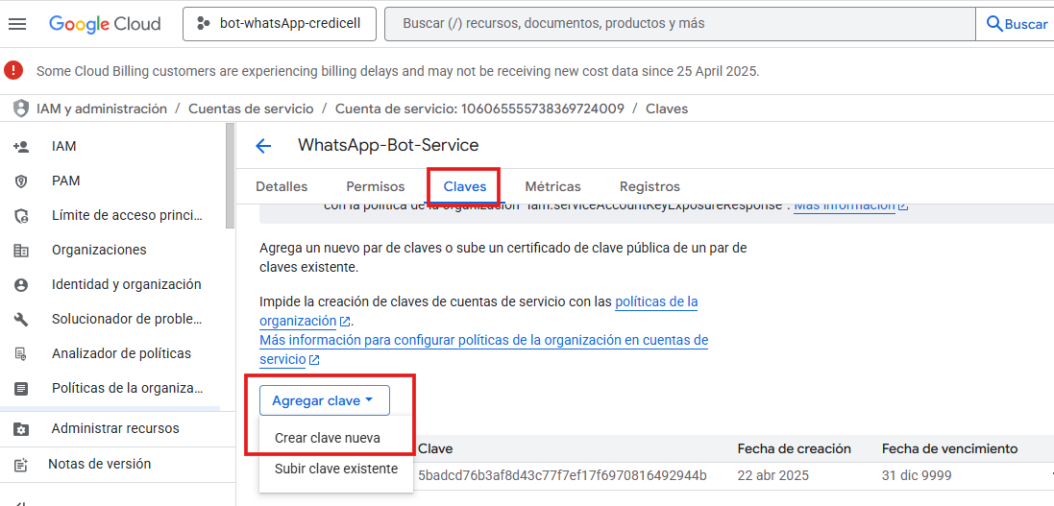

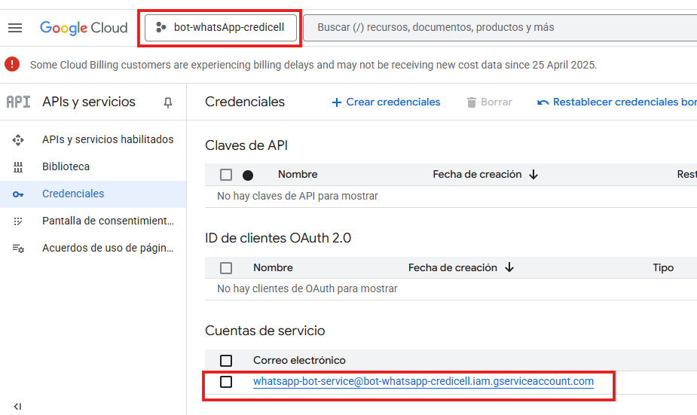

* Cuando seleccionas tipo json la clave se descarga automáticamente.

1. **Configurando entorno y Probando la API de Twilio para enviar mensajes a WhatsApp**

[**https://www.youtube.com/watch?v=hi0xDN2NM4s&t=289s**](https://www.youtube.com/watch?v=hi0xDN2NM4s&t=289s)